
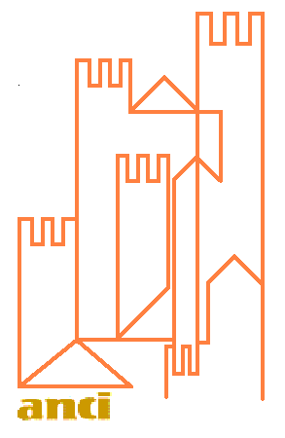
collaborazione Centro di Iniziativa Democratica degli Insegnanti

per cominciare bene la scuola

L’inizio dell’anno scolastico è un grande evento per le nostre città.
Con questo obiettivo è nata l’iniziativa dell’ANCI Settembre pedagogico
affinché in tutta Italia i Comuni e le scuole possano avviare felicemente
insieme l'anno scolastico.
A Settembre è prevista la conferenza stampa dell’ANCI nazionale.

Che obiettivi si pone?
- nel tempo di svolgimento (settembre) è finalizzato a far percepire l’inizio della scuola come un fatto dell’intera comunità cittadina;
- nella prospettiva dell’anno scolastico rappresenta un momento di avvio e/o consolidamento della rete delle scuole all’interno del sistema formativo del territorio = una specie di “conferenza permanente” rivolta a tutti i soggetti dei processi educativi.

Cos’è?
Il Settembre Pedagogico comprende un insieme di iniziative da realizzare nei giorni che precedono l’inizio delle scuole e da proseguire per tutto il mese di settembre:
- Eventi culturali (dibattiti, proiezioni, teatro, musica, mostre…) per tutta la cittadinanza
- Iniziative per e con i bambini e i ragazzi
- Momenti di confronto rivolti ai genitori
- Attività specifiche per gli insegnanti (dibattiti, attività di progettazione comune tra scuole, iniziative di formazione e/o di approfondimento, presentazione dei POF, avvio della loro revisione)
- Iniziative rivolte a tutti gli operatori del “sistema formativo del territorio”
- ….

Da chi è promosso?
L’ente promotore è la città che attiva un protocollo con scuole, associazioni professionali e culturali, Università, parrocchie, associazioni di volontariato…

Come è organizzato?
Presso i Comuni si costituisce un comitato organizzatore che definisce le scelte delle iniziative e la loro realizzazione.

Quali sono i tempi di realizzazione?
La progettazione viene effettuata nei mesi che precedono le vacanze (entro luglio):
- Definizione degli accordi con le scuole e gli altri co-protagonisti.
- Definizione delle iniziative.
- Predisposizione delle iniziative e della locandina.
Negli ultimi giorni di agosto si avvia la comunicazione e si mettono a punto gli aspetti operativi delle iniziative.
Il Settembre si avvia con un comunicato pubblico dell’Assessore (e/o del Sindaco).

